Оперативно-аналитический центр при Президенте Республики Беларусь

Национальный центр защиты персональных данных Республики Беларусь

Управление внутренних дел Советского района г. Минска

Общество с ограниченной ответственностью «Астомстрой» (220113, Республика Беларусь, г. Минск, ул. Мележа, 5, корпус 2, помещение 1301, комната 1, тел./факс: +375 17 388-10-55, УНП 190516148) уведомляет о нарушении безопасности персональных данных.

22 июля 2025 года в 11:10 был зафиксирован инцидент, в ходе которого злоумышленниками был получен несанкционированный доступ к модулю сайта, предназначенному для выгрузки данных в контролирующие органы (ИСЭВОРД) в соответствии с Указом Президента Республики Беларусь от 18 октября 2022 года № 368 «О взаимодействии операторов электросвязи, поставщиков услуг электросвязи и владельцев интернет-ресурсов с органами, осуществляющими оперативно-розыскную деятельность». В результате инцидента была скачана база активных пользователей сайта, содержащая персональные данные 109 543 клиентов.

Факт инцидента был установлен 24 июля 2025 года в 14:51.

Среди затронутых данных:

* идентификатор клиента (ID);
* номер карты программы лояльности;
* фамилия, имя, отчество;
* номер телефона;
* адрес электронной почты;
* дата регистрации;
* дата деактивации.

По факту инцидента были оперативно приняты следующие меры:

* доступ к уязвимому модулю был заблокирован подрядной организацией — ООО «Мегалинк»;
* внедрена базовая HTTP-аутентификация (Basic Authentication) с использованием конфигурации .htaccess и .htpasswd, что исключает возможность доступа к странице авторизации административной панели без ввода дополнительного логина и пароля. Данная мера предотвращает автоматизированный подбор паролей и усиливает защиту административного интерфейса (см. приложение № 1);
* инициирована внутренняя проверка и технический аудит с участием подрядной организации — ООО «Softclub».

ООО «Астомстрой» готово предоставить дополнительную информацию по запросу и сотрудничать в рамках расследования инцидента.

Дополнительно сообщаем, что 26 марта 2025 года была проведена проверка на наличие уязвимостей, по результатам которой были приняты оперативные меры по их устранению. Обнаруженная в ходе текущего инцидента уязвимость носит иной характер (см. приложение № 2).

В рамках профилактических мероприятий ООО «Астомстрой» планирует осуществить 25 июля 2025 года информационную рассылку. Цель рассылки - предупредить клиентов о возможных попытках мошеннических звонков со стороны лиц, которые могут использовать полученные персональные данные в противоправных целях. В сообщении будет содержаться информация о действиях и рекомендации по безопасному поведению.

Заместитель директора электронной торговле М.В. Сущёнок

Приложение №1

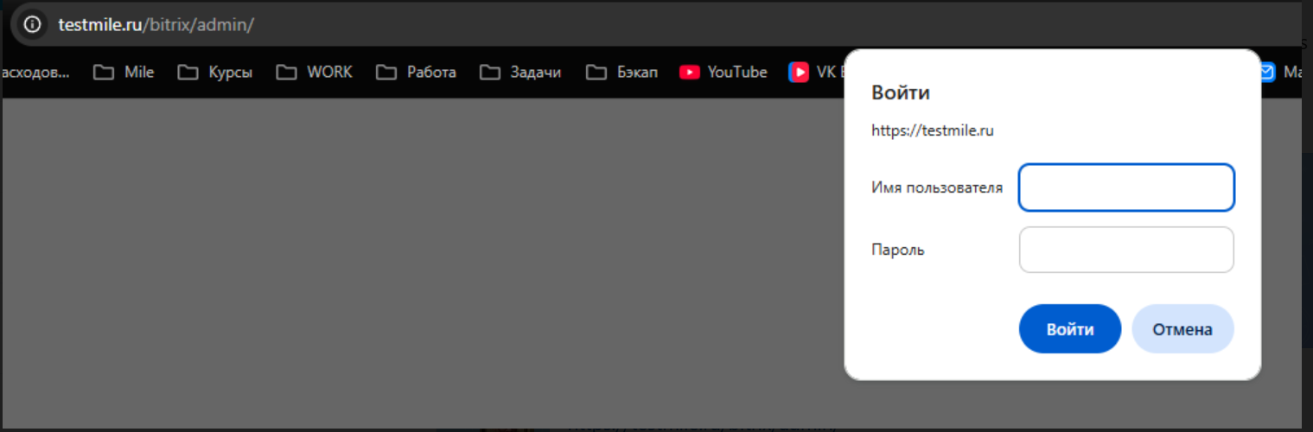

Приложение №2

